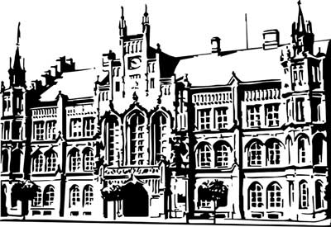 | Město Nový Bydžov  Masarykovo náměstí 1, 504 01 Nový Bydžov  ID schránky v ISDS: 2umb8hk

Objednávka č. 504/2023
na faktuře uvádějte vždy č. objednávky

Objednatel Dodavatel
Město Nový Bydžov Obchodní firma : EMPORO, s.r.o.
Masarykovo náměstí 1 Sídlo : Brandýská 84/10
504 01 NOVÝ BYDŽOV
18100 Praha

IČ : 00269247 IČ : 28372158
DIČ : CZ00269247 DIČ : CZ28372158
Plátce DPH
Objednáváme u Vás Univerzální přístřešek pro MŠ Palackého v Novém Bydžově, ul. Fr. Palackého
č. p. 1241. Barva celé konstrukce, včetně výplně stěn (zadní a levá boční) ve shodném standardním odstínu (šedobílá – RAL9002 bez příplatku).
Dodávka bez montáže.

Lhůta plnění : 20.11.2023 -20.12.2023
Cena s DPH : 69 629,75Kč
Dne: 20.11.2023

Vyřizuje / tel. :

ODPA | Položka | ZP | ÚZ | ORJ | ORG |  | Kč
3111 | 6121 |  |  |  | 0302 |  | 69 629,75
Předběžnou kontrolu provedl a nárok schválil:
Příkazce operace: 20.11.2023 09:30:50
Správce rozpočtu: |  |  |  |  |  | Datum: 20.11.2023

Akceptace dne 20.11.2023

